Разработка внешней обработки «Акт переоценки»:
Разработать внешнюю обработку, в которой реализовать добавление в табличную часть
номенклатуры и характеристики, при выборе характеристики создавать копию выбранной характеристики с дополнительным реквизитом «Уценен», если таковой изначально нет, если есть, то подставлять в ТЧ. (пример ТЧ ниже). При выборе номенклатуры устанавливать текущую цену по магазину, на дату формирования переоценки.
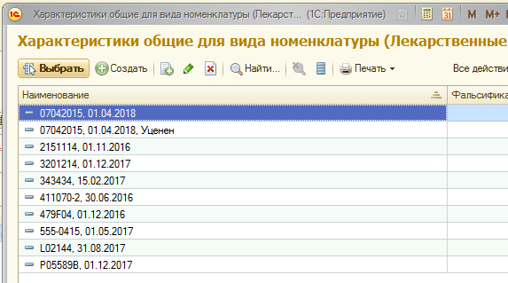
Реализовать возможность после заполнения ТЧ обработки, пользователем сформировать документы:
- Списание товара по текущей характеристике и цене магазина.
- Оприходование товара по уцененной характеристике и новой цене.
- Из оприходования вводом на основании док Установка цен.
Реализовать печать «Акта переоценки» из обработки. Макет ниже.
На странице «Документы» показать сформированные документы. Начальная форма обработки прилагается.
Пример использования: имеется 10 упаковок лекарства, одна упаковка потеряла товарный вид (к примеру), С помощью обработки переоценки списываем 1 упаковку товара с текущей характеристикой, и оприходуем по новой цене с характеристикой уценки.
Пример табличной части
N | Номенклатура | Характеристика | Характеристика переоценки | Упаковка, Ед. изм. | Количество | Цена | Сумма | Новая цена | Сумма переоценки
1 | Эффералган супп. рект. 150 мг, № 10 | 07042015, 01.04.2018 | 07042015, 01.04.2018, Уценен | шт | 3,000 | 300,00 | 900,00 | 200,00 | 600,00

Печать акта:
